Министерство образования Омской области

БПОУ ОО «Омский строительный колледж»

**РАБОЧАЯ ПРОГРАММа УЧЕБНОЙ ДИСЦИПЛИНЫ**

**ОГСЭ.06** Психологияадаптации на рынке труда

специальность **21.02.08 Прикладная геодезия**

ОМСК – 2018

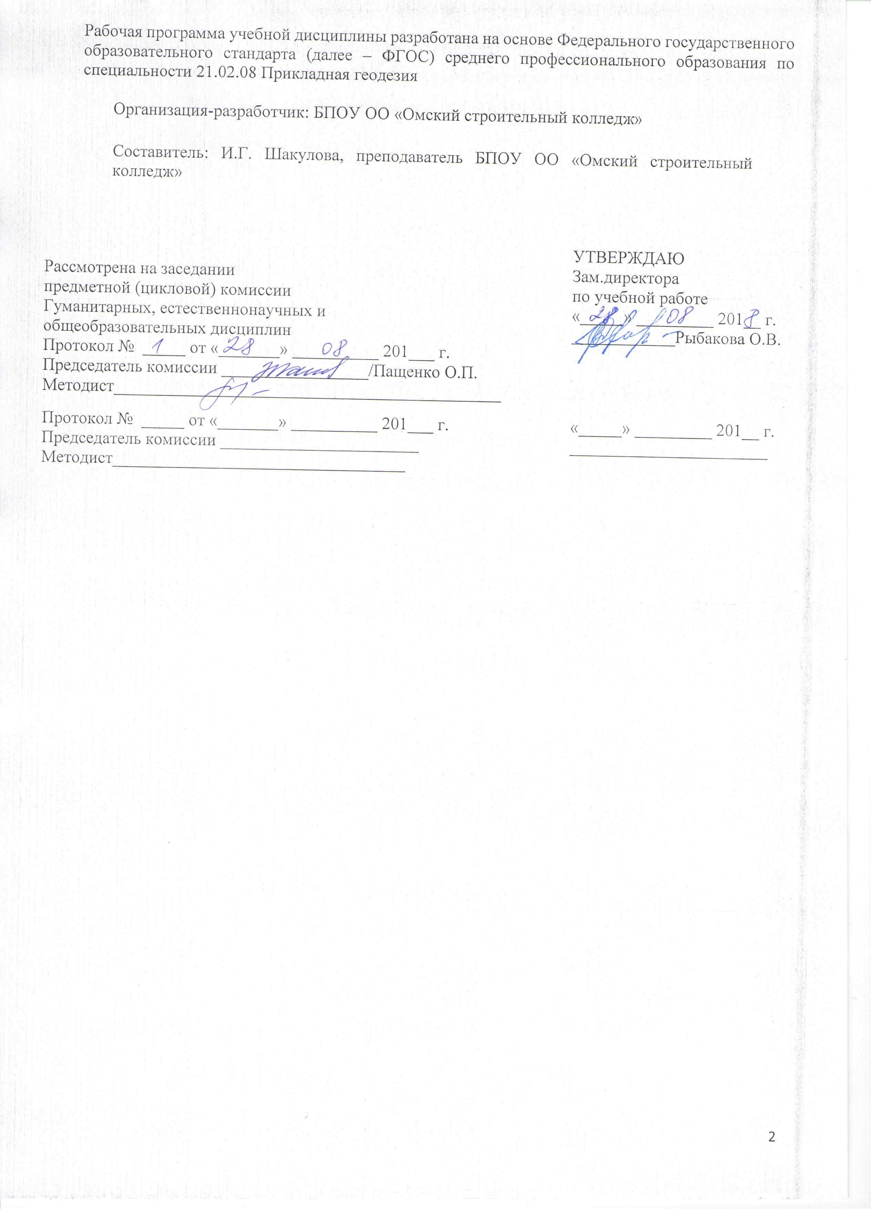

**Содержание** стр.

1. Паспорт рабочей программы учебной дисциплины 4
2. Структура и содержание учебной дисциплины 5
3. Условия реализации рабочей программы учебной дисциплины 8
4. Контроль и оценка результатов освоения

учебной дисциплины 11

|  |  |
| --- | --- |
|  |  |

**1. паспорт рабочей ПРОГРАММЫ УЧЕБНОЙ ДИСЦИПЛИНЫ**

**ОГСЭ. 06 Психология адаптации на рынке труда**

**1.1. Область применения рабочей программы**

Рабочая программа учебной дисциплины является частью программы подготовки специалистов среднего звена в соответствии с ФГОС по специальности СПО **21.02.08 Прикладная геодезия.**

Рабочая программа учебной дисциплины может быть использованадля профессиональной подготовки в учреждениях системы среднего профессионального образования.

**1.2. Место дисциплины в структуре программы подготовки специалистов среднего звена:**

Учебная дисциплина «Психология адаптации на рынке труда» относится к общему гуманитарному и социально-экономическому циклу ППССЗ как вариативная.

**1.3. Цели и задачи учебной дисциплины – требования к результатам освоения учебной дисциплины:**

Цель: содействие в адаптации выпускников учебных заведений на современном рынке труда через приобретение студентами БПОУ ОО «Омский строительный колледж» теоретических знаний и практических умений на учебных занятиях.

В результате освоения учебной дисциплины обучающийся должен

**уметь:**

- применять техники и приемы эффективной самопрезентации;

- составлять резюме и пакет документов, необходимых для успешного прохождения собеседования;

- прогнозировать профессиональное будущее на рынке труда;

- владеть методами поиска работы;

- использовать источники информации о трудоустройстве;

- разрабатывать и оформлять резюме;

- вести телефонные переговоры с потенциальным работодателем;

- обратиться в государственную службу занятости;

- выполнять тесты и заполнять анкеты, используемые при трудоустройстве;

- подготовиться к собеседованию при трудоустройстве;

- использовать приемы межличностного общения на собеседовании.

**знать:**

- ситуацию на рынке труда;

- современные требования к профессиональной деятельности;

- сущность профессиональной карьеры, типы и виды карьеры;

- требования к современному специалисту;

- рекомендации и правила составления резюме, структуру резюме;

- источники изучения рынка труда;

- пути поиска работы;

- особенности работы государственной службы занятости;

- особенности тестирования и анкетирования при устройстве на работу;

- методические основы собеседования;

- тенденции и перспективы регионального рынка труда;

- социальные институты, предоставляющие информацию о рынке труда;

- психологические аспекты адаптации сотрудников на рабочем месте.

Дисциплина направлена на формирование у техника-геодезиста общих компетенций, включающими в себя способность:

ОК 1. Понимать сущность и социальную значимость своей будущей профессии, проявлять к ней устойчивый интерес.

ОК 2. Организовывать собственную деятельность, выбирать типовые методы и способы выполнения профессиональных задач, оценивать их эффективность и качество.

ОК 3. Принимать решения в стандартных и нестандартных ситуациях и нести за них ответственность.

ОК 4. Осуществлять поиск и использование информации, необходимой для эффективного выполнения профессиональных задач, профессионального и личностного развития.

ОК 5. Использовать информационно-коммуникационные технологии в профессиональной деятельности.

ОК 6. Работать в коллективе и в команде, эффективно общаться с коллегами, руководством, потребителями.

ОК 7. Брать на себя ответственность за работу членов команды (подчиненных), результат выполнения заданий.

ОК 8. Самостоятельно определять задачи профессионального и личностного развития, заниматься самообразованием, осознанно планировать повышение квалификации.

ОК 9. Ориентироваться в условиях частой смены технологий в профессиональной деятельности.

**1.4. Количество часов на освоение рабочей программы учебной дисциплины:**

максимальной учебной нагрузки обучающегося - 48 часов, в том числе:

обязательной аудиторной учебной нагрузки обучающегося – 32 часа.

самостоятельной работы обучающегося 16 часов.

**2. СТРУКТУРА И СОДЕРЖАНИЕ УЧЕБНОЙ ДИСЦИПЛИНЫ**

**2.1. Объем учебной дисциплины и виды учебной работы**

|  |  |
| --- | --- |
| **Вид учебной работы** | **Объем часов** |
| **Максимальная учебная нагрузка (всего)** | **48** |
| **Обязательная аудиторная учебная нагрузка (всего)** | **32** |
| в том числе: |  |
| практические занятия | **6** |
| контрольные работы |  |
| **Самостоятельная работа обучающегося (всего)** | **16** |
| в том числе: |  |
| **-** самостоятельная работа по разработке документов |  |
| - выполнение практических заданий |  |
| Итоговая аттестация в форме *зачета* |  |

**2.2. Тематический план и содержание учебной дисциплины ОГСЭ.08. Психология адаптации на рынке труда**

|  |  |  |  |  |  |  |
| --- | --- | --- | --- | --- | --- | --- |
| **Наименование разделов и тем** | | **Содержание учебного материала, лабораторные и практические работы, самостоятельная работа обучающихся** | | | **Объем часов** | **Уровень освоения** |
| **1** | | **2** | | | **3** | **4** |
| **Раздел 1.** **Особенности современного рынка труда** | | | | | **8** |  |
| Тема 1.1. Современный рынок труда: тенденции и перспективы | | Содержание учебного материала | | |  |
| 1 | Понятие рынка труда. Современное состояние рынка труда: рейтинг профессий г.Омска. Тенденции и перспективы регионального рынка труда. Психологический портрет российского работодателя. | | *2* | *2* |
|  | ***Самостоятельная работа обучающихся***  Выявить тенденции рынка труда в Сибирском регионе. Составить письменный отчет об анализе рынка труда. | | *4* |
| Тема 1.2. Социальные институты, предоставляющие информацию о рынке труда | |  | Содержание учебного материала | |  |
| 1 | Структуры, предоставляющие информацию об особенностях рынка труда. Государственная служба занятости. Омский областной центр профессиональной ориентации молодежи и психологической поддержки населения. | | *2* |
| **Раздел 2. Становление профессиональной карьеры человека** | | | | | **7** |  |
| Тема 2.1. Карьера как компонент социальной адаптации личности | | Содержание учебного материала | | |  |
| 1 | Профессиональная карьера, ее типы и виды. Планирование карьеры. Особенности готовности к профессиональной деятельности выпускников профессиональных учебных заведений. | | *2* | *1* |
| Тема 2.2. Карьерный план | | Содержание учебного материала | | |  |  |
| 1 | Составление карьерного плана. Анализ и защита карьерного плана. | | *2* | *1* |
|  | ***Самостоятельная работа обучающихся***  Планирование карьерного плана. Составление карьерного плана. | | *3* |
| **Раздел 3. Основные слагаемые эффективного взаимодействия профессиональной деятельности 9** | | | | | |  |
| Тема 3.1. Эффективная самопрезентация | | Содержание учебного материала | | |  |
| 1 | Самопрезентация. Механизмы самопрезентации. Навыки уверенного поведения. | | *2* | *2* |
|  | ***Самостоятельная работа обучающихся***  Самоанализ как шаг на пути к успеху. Задание: составить список личностных качеств, умений и навыков. | | *3* |
| Содержание учебного материала | | |  |
| 1 | Вербальное и невербальное общение. | | *2* |
| Содержание учебного материала | | |  |  |
| 1 | | Конфликты. Конфликтогены. Выходы из конфликтных ситуаций. | *2* |  |
| **Раздел 4.** **Определение индивидуальной стратегии поведения на рынке труда 11** | | | | | |  |
| Тема 4.1. Подготовка профессионального резюме и пакета документов, необходимых для успешного прохождения собеседования | | Содержание учебного материала | | |  |  |
| 1 | Профессиональное резюме. Основные правила составления резюме. Структура резюме. Сопроводительное письмо. Оформление сопроводительного письма. | | *2* | *2* |
|  | ***Самостоятельная работа обучающихся***  Сбор информации для написания резюме, сопроводительного письма. | | *3* |
| *Содержание учебного материала* | | |  |  |
| 1 | **Практические занятия:**  Составление резюме с учетом основных правил и требований. | | *2* |
| Тема 4.2.  Профессиональное тестирование | | Содержание учебного материала | | | |
| 1 | Анкеты кандидатов. Тестирование. Отборочные конкурсы и творческие задания. Психологическое тестирование при трудоустройстве. | | *4* | *2* |
| **Раздел 5. Собеседование при трудоустройстве 9** | | | | | |  |
| Тема 5.1.  Подготовка к собеседованию | | Содержание учебного материала | | | |  |
| 1 | Типы собеседования. Подготовка к собеседованию. Эффект первого впечатления. Методически основы собеседования. Основные темы, которые могут быть затронуты во время собеседования. Подготовка к собеседованию с работодателем, составление списка вопросов, формирование пакета документов. | | *2* |
| Тема 5.2 Тренинг «Собеседование при приеме на работу» | Содержание учебного материала | | | |  |  |
| 1 | | **Практические занятия:**  Тренинг. Отработка практических навыков прохождения собеседования. | | *2* | *2* |
| ***Самостоятельная работа обучающихся***  Подготовка пакета документов, необходимых для успешного прохождения собеседования | | *3* |
| Тема 5.3.  Тренинг «Разговор по телефону» | Содержание учебного материала | | | |  |  |
| 1 | | Методика ведения телефонных переговоров. Психологический настрой. Алгоритм ведения телефонного разговора. | | *2* |
| **Раздел 6. Адаптация на рабочем месте 4** | | | | | |
| Тема 6.1.  Начало работы на новом месте | Содержание учебного материала | | | |  |  |
| 1 | | Адаптация персонала в организации. Виды адаптации. Психологическая адаптация к новым условиям. Основные правила для новичков. Типы сотрудников, как вести себя, чтобы закрепиться на рабочем месте. Обобщение по разделам дисциплины «Психология адаптации на рынке труда». | | *2* | *2* |
| Содержание учебного материала | | | |  |  |
| 1 | | **Практические занятия зачет** | | *2* |
| **Всего:** | | | | | **48** |

**3. условия реализации программы дисциплины**

**3.1. Требования к минимальному материально-техническому обеспечению**

Реализация программы учебной дисциплины требует наличия учебного кабинета социально-экономических дисциплин.

Оборудование учебного кабинета:

- рабочие места по количеству обучающихся;

- рабочее место преподавателя;

-комплект учебно-методической документации (рабочая программа, дидактические материалы и т.п.)

Технические средства обучения: компьютер, проектор, экран.

**3.2. Особенности организации обучения по дисциплине для инвалидов и лиц с ограниченными возможностями здоровья**

В соответствии с Федеральным законом №273-ФЗ «Об образовании в РФ» (ст. 79), педагогический состав ППССЗ знакомится с психолого- физиологическими особенностями обучающихся инвалидов и лиц с ограниченными возможностями здоровья, индивидуальными программами реабилитации инвалидов (при наличии). При необходимости осуществляется дополнительная поддержка преподавания тьюторами, психологом, социальным педагогом, социальными работниками, волонтерами.

В соответствии с Письмом Министерства образования и науки Российской Федерации, Департамента государственной политики в сфере подготовки рабочих кадров и ДПО «О методических рекомендациях по организации профориентационной работы профессиональной образовательной организации с лицами с ограниченными возможностями здоровья и инвалидностью по привлечению их на обучение по программам среднего профессионального образования и профессионального обучения от 22 декабря 2017 г. n 06-2023», в курсе дисциплины (профессионального модуля) предполагается использовать социально- активные и рефлексивные методы обучения, технологии социо- культурной реабилитации с целью оказания помощи в установлении полноценных межличностных отношений с другими студентами, создания комфортного психологического климата в студенческой группе. Подбор и объяснение учебных материалов производятся с учетом предоставления материала в различных формах: аудиальной, визуальной, с использованием специальных технических и информационных систем, в том числе с использованием дистанционных технологий и электронного обучения.

Освоение дисциплины лицами с ОВЗ осуществляется с использованием средств обучения общего и специального назначения (персонального и коллективного использования). Материально- техническое обеспечение предусматривает приспособление аудитории к нуждам лиц с ОВЗ.

Обязательным условием организации образовательной деятельности при наличии студентов с ограниченными возможностями здоровья (слабослышащие) является использование специальных методов: при теоретическом обучении (мультимедийные презентации, опорные конспекты); при практическом обучении (наличие учебных пособий и дидактических материалов, позволяющих визуализировать задания, рекомендации преподавателя по их выполнению и критерии оценки). Текущий контроль успеваемости для обучающихся инвалидов и обучающихся с ограниченными возможностями здоровья имеет большое значение, поскольку позволяет своевременно выявить затруднения и отставание в обучении и внести коррективы в учебную деятельность.

Учебно-методические материалы для самостоятельной работы обучающихся из числа инвалидов и лиц с ограниченными возможностями здоровья предоставляются в формах, адаптированных к ограничениям их здоровья и восприятия информации:

|  |  |
| --- | --- |
| категории студентов | Формы |
| С нарушением слуха | - в печатной форме;  -наглядность;  - в форме электронного документа; |
| С нарушением зрения | - в печатной форме увеличенным шрифтом;  - в форме электронного документа;  - в форме аудиофайла; |
| С нарушением опорно-двигательного аппарата | - в печатной форме;  - в форме электронного документа;  - в форме аудиофайла; |

Форма проведения аттестации для студентов инвалидов устанавливается с учетом индивидуальных психофизических особенностей. Для студентов с ОВЗ предусматривается доступная форма заданий оценочных средств, а именно:

- в печатной и электронной форме (для лиц с нарушениями опорно- двигательного аппарата);

- в печатной форме или электронной форме с увеличенным шрифтом и контрастностью (для лиц с нарушениями слуха, речи, зрения);

- методом чтения ассистентом задания вслух (для лиц с нарушениями зрения);

При необходимости для обучающихся с инвалидностью процедура оценивания результатов обучения может проводиться в несколько этапов, рекомендуется предусмотреть для них увеличение времени на подготовку к зачетам и экзаменам, а также предоставлять дополнительное время для подготовки ответа на зачете/экзамене. Возможно установление образовательной организацией индивидуальных графиков прохождения промежуточной аттестации обучающимися инвалидами и обучающимися с ограниченными возможностями здоровья.

Для таких студентов предусматривается доступная форма предоставления ответов на задания, а именно:

- письменно на бумаге или набором ответов на компьютере (для лиц с нарушениями слуха, речи);

- выбором ответа из возможных вариантов с использованием услуг ассистента (для лиц с нарушениями опорно- двигательного аппарата);

- устно (для лиц с нарушениями зрения, опорно- двигательного аппарата)

Для студентов с ограниченными возможностями здоровья предусмотрены следующие оценочные средства:

|  |  |  |
| --- | --- | --- |
| Категории студентов | Виды оценочных средств | Формы контроля и оценки результатов обучения |
| С нарушением слуха | Тест,  портфолио участия в практических работах; | преимущественно письменная проверка |
| С нарушением зрения | собеседование | преимущественно устная проверка (индивидуально) |
| С нарушением опорно- двигательного аппарата | решение дистанционных тестов, контрольные вопросы | организация контроля с помощью дистанционных технологий (электронной оболочки MOODLE), письменная проверка |

Студентам с ограниченными возможностями здоровья увеличивается время на подготовку ответов к зачёту, разрешается готовить ответы с использованием дистанционных образовательных технологий.

**3.3. Информационное обеспечение обучения**

**Перечень рекомендуемых учебных изданий, Интернет-ресурсов, дополнительной литературы**

***Основные источники****:*

1. Бороздина, Г. В. Психология общения : учебник и практикум для СПО / Г. В. Бороздина, Н. А. Кормнова ; под общ. ред. Г. В. Бороздиной. — М.: Издательство Юрайт, 2017. — 463 с. — (Профессиональное образование).
2. Рамендик, Д. М. Психология делового общения : учебник и практикум для СПО / Д. М. Рамендик. — 2-е изд., испр. и доп. — М. : Издательство Юрайт, 2017. — 258 с. — (Профессиональное образование).

*Дополнительные источники:*

1. Айзенберг Дж. Как правильно искать работу // Мы. 1992. №2.
2. Арредоно Лени. Искусство деловой презентации. Челябинск. 1998.
3. Бендюков М.А., Соломин И.Л. Как искать и находить работу. СПб, 1999.
4. Закон РФ «О занятости населения в Российской Федерации» от 19.04.1991 № 1032-1 (ред. 30.11.2011).
5. Леонтьев А.А. Психология общения. М.: «Академия», 2008. – 368 с.
6. Личность. Карьера. Успех. СПб, 1996.
7. Лучшие психологические тесты для профотбора и профориентации. Петрозаводск, 1992.
8. Павленков В.А. Рынок труда. Занятость. Безработица. М.: «Издательство МГУ», 2004. – 368 с.
9. Психология адаптации и социальная среда. Современные подходы, проблемы, перспективы. / Под ред. Л.Г. Дикой, А.Л. Журавлевой. М.: «Институт психологии РАН», 2007. – 624 с.
10. Поляков В.А. Технология карьеры. М., 1995.
11. Хаббард Л Рон. Проблемы работы. СПб, 1994.
12. Чисхольм П. Уверенность в себе: путь к деловому общению. М., 1994.
13. Швальбе Б., Швальбе Х. Личность, карьера, успех. «Психология бизнеса» / пер.с нем. М., 1993.
14. Эффективное поведение на рынке труда: Учеб. пособ. для выпускников профес. учеб. завед. / под ред. И.А. Волошиной. Ярославль, 2001.
15. «Psixologiya-obshheniya.htm» - психология общения [Электронный ресурс]. - Режим доступа: http://www. psixologiya-obshheniya.html – Загл. с экрана.
16. Сборник материалов к курсу «Адаптация на рынке труда». БОУ ОО ДПО «Центр профессиональной ориентации и психологической поддержки населения», 2012 .-118 с.
17. Чернова Г.Р., Слотина Т.В. Психология общения. СПб: «Питер», 2012.–240 с.

**4. Контроль и оценка результатов освоения УЧЕБНОЙ Дисциплины ОГСЭ.07 ПСИХОЛОГИЯ адаптациИ на рынке труда**

|  |  |
| --- | --- |
| **Результаты обучения**  **(освоенные умения, усвоенные знания)** | **Формы и методы контроля и оценки результатов обучения** |
| **Умения** |  |
| разрабатывает карьерный план | - выполнение заданий на практических занятиях, самостоятельной внеаудиторной работы (письменно);  - беседа на лекционных занятиях;  - защита индивидуального задания;  - домашние задания творческого характера;  - Тренинг.  - зачет |
| использует источники информации о трудоустройстве |
| разрабатывает профессиональное резюме; |
| составляет и оформляет сопроводительное письмо; |
| ведет телефонные переговоры с потенциальным работодателем; |
| составляет объявления о трудоустройстве; |
| обращается в государственную службу занятости; |
| выполняет тесты и заполняет анкеты, используемые при трудоустройстве |
| готов к собеседованию при трудоустройстве; |
| использует приемы межличностного общения на собеседовании. |
| **Знает** |  |
| ситуацию на рынке труда | - устный опрос;  - активность на занятиях (экспертное суждение, дополнения к ответам сокурсников и т.п.);  - зачет |
| современные требования к профессиональной деятельности |
| сущность профессиональной карьеры; типы и виды карьеры |
| особенности работы государственной службы занятости; |
| требования к современному специалисту; |
| рекомендации и правила составления профессионального резюме, структуру резюме; |
| требования к составлению сопроводительного письма; |
| источники изучения рынка труда; |
| пути поиска работы; |
| методику ведения телефонного разговора; |
| особенности тестирования и анкетирования при устройстве на работу; |
| методические основы собеседования; |
| аспекты успешной адаптации на новом рабочем месте. |